核心观点：“国企+供给侧”改革预期，期指短期延续强势

股指期货日报 2016年6月27日
通惠期货研究发展中心
联系人：傅文浩
联系方式：021*68864418
一、股指期货指数走势
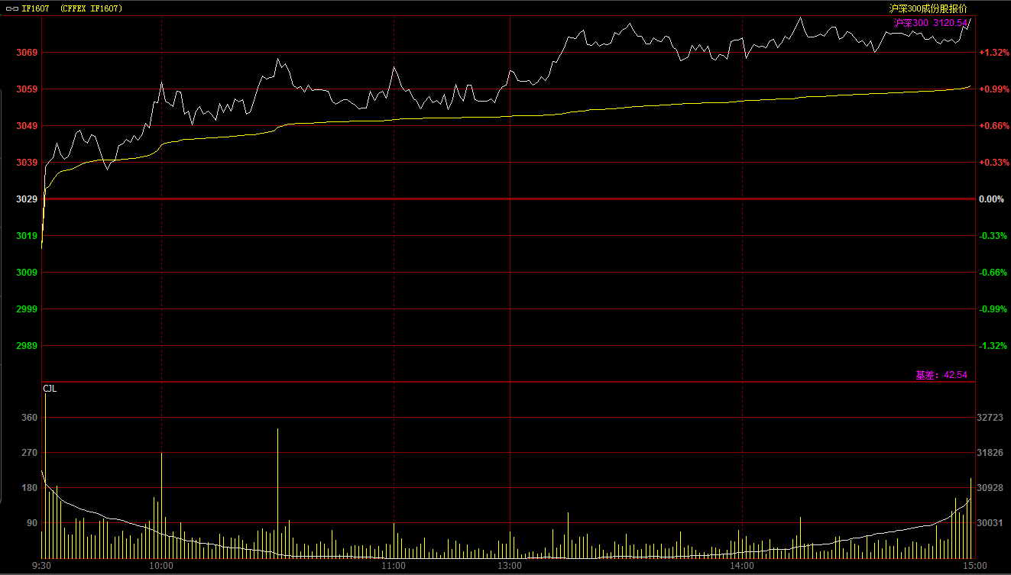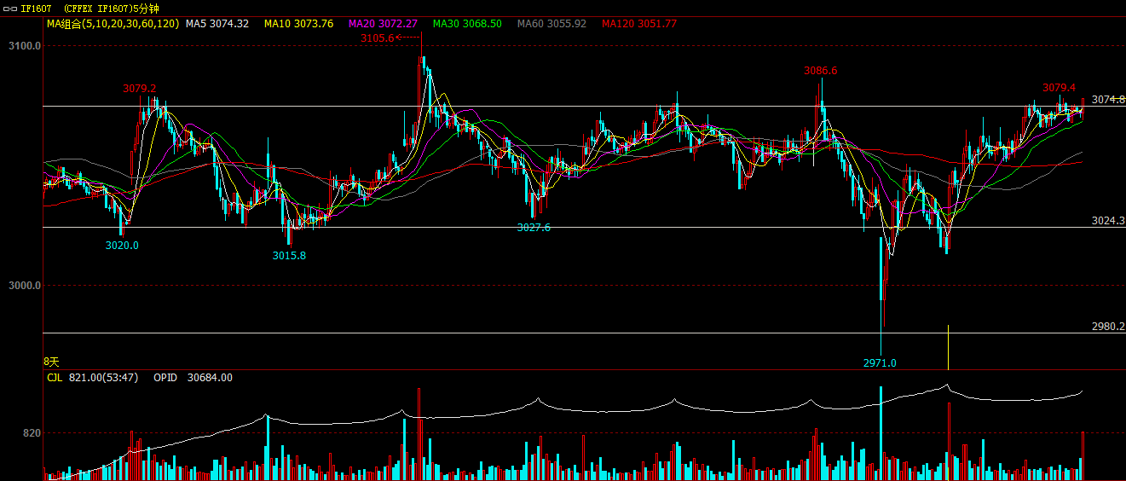
受到上周五英国脱欧公投结果“余震”影响，今日期指主力1607合约延续上周五的弱势格局低开于3015.2点，但开盘之后，多头资金迅速介入并拉升期指翻红。之后期指一路震荡上行，中午收盘前期指已收复上周五的下跌幅度并重回3050上方。午后期指延续强势格局，指数呈现强势震荡并不断创出新高，全天期指最高探至3079.4点，尾盘虽然有部分套保入场，但对于期指影响有限，期指几乎以全天最高点3078点收盘，较上周五大涨49.2点，涨幅1.62%。现货300指数今日走势也相当强劲，最终报收于3120.54点，较前一交易日上涨43.38点，涨幅1.41%。从日K线来看，期指今日以大阳线报收，指数迅速收复上周五的大阴线，而且从上周五低点到今日收盘价以反弹100点，整体多头较之空头相当强势；当前整体均线呈现多头排列，指数重新回到五日、十日均线上方，短期期指上方仍有空间。从五分钟K线来看，今日期指在之前震荡区间下轨3020一线获得支撑，并运行至震荡区间上沿，从当前格局来看，此次向上突破3080一线概率较大。
名称 | 收盘价 | 涨跌 | 涨跌幅（%） | 成交量 | 持仓量
沪深300指数 | 3,120.54 | 43.38 | 1.41 | 8326725900
期指1607合约 | 3078 | 49.2 | 1.62 | 13704 | 30684
二、股指期货期现价差
 | 期货价格 | 现货价格 | 前一交易日价差 | 今日期现价差 | 较前一交易日变化
IF1607 | 3078 | 3120.54 | -63.96 | -42.54 | 21.41

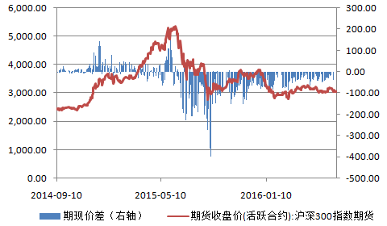
截止到今日收盘，期指主力1607合约较现货300指数贴水42.54点，贴水幅度较前一交易日收窄21.41点。次主力合约1608合约贴水现货300指数76.34点，整体贴水幅度也较昨天有所收窄。从升贴水格局来看，在上周五英国退欧公投结束之后，市场风险偏好有所回升，期指在利空消化后迅速收复失地，期指价格修复使得期现价差迅速收窄。

三、结论
上周五英国公投脱欧使得全球金融市场动荡，全球股市及大宗商品价格纷纷回落，市场避险情绪升温。但今日期指呈现低开高走的强势格局，指数迅速收复上周五失地，指数再度接近震荡区间上沿。从消息面来看，李克强总理在达沃斯论坛致辞上肯定了国内二季度经济增长速度，但对于环境及增长预期仍较为谨慎。从盘面来看，今日多头占据主导，期指呈现光头光脚大阳线；同时，宝钢及武钢的重组消息使得市场对于国企改革以及供给侧改革的乐观预期。综合来看，今日期指的大阳线仍有延续性，短期期指如突破3080-3090区间之后将进一步向上。

免责声明：本报告中的信息均来源于已公开的资料，我公司对这些信息的准确性及完整性不作任何保证，不保证该信息未经任何更新，也不保证本公司做出的任何建议不会发生任何变更。在任何情况下，报告中的信息或所表达的意见并不构成所述品种买卖的出价或询价。本报告版权归通惠期货研究发展中心所有。未获得通惠期货研究发展中心书面授权，任何人不得对本报告进行任何形式的发布、复制。如引用、刊发，需注明出处为“通惠期货发展研究中心”，且不得对本报告进行有悖原意的删节和修改。

